Toolkit europeo di consulenza professionale per NEETs con disturbi mentali (ECCpsy-KIT)

PARTE C: Strumenti e attività

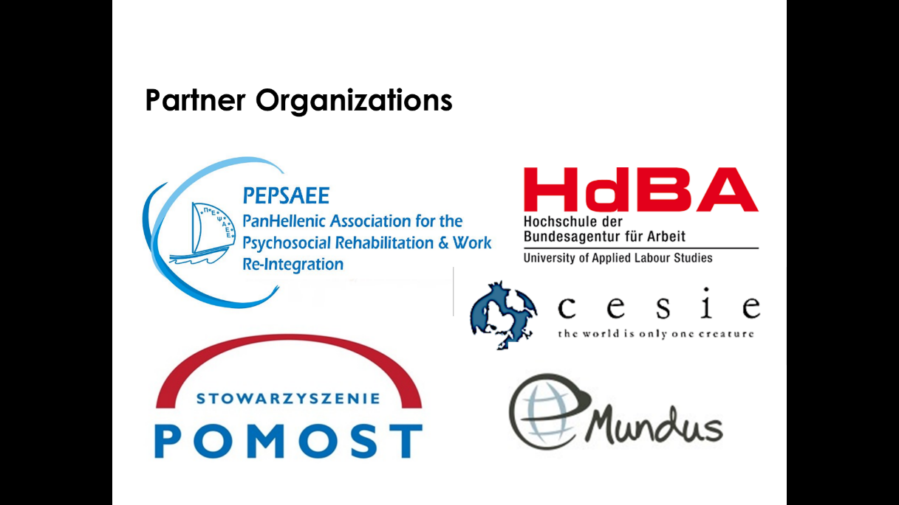

- Taccuino Positivo
  - L'attività riguarda: NEET con problemi di salute mentale

  - Obiettivo dell'attività: L'attività mira ad aiutare la persona a identificare i suoi punti di forza, le sue abilità, le sue competenze e le sue qualità. Questo può essere la base per la costruzione di un senso di appartenenza, che può ulteriormente contribuire a un migliore raggiungimento degli obiettivi accademici e professionali.

  - Quadro teorico di riferimento: L'attività si basa sulla Terapia Breve Focalizzata sulla Soluzione e in particolare sull'identificazione dei punti di forza interiori di una persona e sulla costruzione della fiducia in se stessa. L'attività è stata sviluppata da due psicologhe e psicoterapeute polacche, Anna Biskupska e Anna Mackiewicz. In origine è stata utilizzata come parte del programma di riadattamento sociale dei detenuti, poi è stata utilizzata come parte del lavoro con i giovani, compresi quelli con disturbi mentali.

  - Descrizione: Il Taccuino Positivo è un tipo di quaderno in cui scriverete un elenco dei vostri compiti quotidiani (vedi allegato sotto). Ricordate una delle vostre giornate tipo. Analizzatela dal mattino quando vi alzate fino a quando andate a dormire. Per comodità, potete scrivere le ore in cui svolgete queste attività. Annotate l'elenco delle responsabilità nella colonna di sinistra del Taccuino Positivo. Poi, a ciascuna delle mansioni che svolgete, aggiungete una caratteristica positiva che vi rende in grado di far fronte a questo obbligo.

Una volta terminato di scrivere, leggete attentamente l'elenco delle qualità positive una o due volte.

Ora considerate quali sono i vostri sentimenti? Cosa pensate di voi stessi ora? Se giungete a qualche conclusione su di voi, scrivetela e ricordatela: potrebbe essere una delle conclusioni più importanti e "vere" su di voi.
Se volete, potete anche mostrare e discutere l'elenco completato con un amico, un familiare (assistenti informali) o con i vostri consulenti.

Allegato

Elenco dei compiti che svolgo durante la giornata | Qual è la qualità positiva che mi permette di affrontare questo compito?

